Семинар – практикум для участников конкурса детско-юношеской прессы антинаркотической направленности «Право на жизнь»
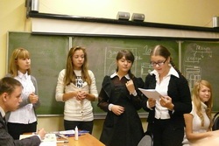
15 октября 2010 года на базе ГОУ СПО (ССУЗ) «Саранский техникум пищевой и перерабатывающей промышленности» в рамках республиканской акции «Без наркотиков» состоялся семинар-практикум для участников конкурса детско-юношеской прессы антинаркотической направленности «Право на жизнь», организованный Министерством образования Республики Мордовия совместно с УФСКН России по Республике Мордовия.
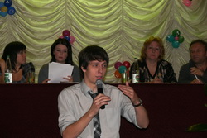
Перед собравшимися выступили сотрудники наркоконтроля, известные журналисты и главные редакторы печатных изданий республики («Столица С», «Голос Университета», «FOX Magazinе», газеты «Диагональ»).

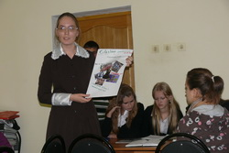
На семинаре ребят ознакомили с основными жанрами журналистики и научили выбирать наиболее подходящие из них, чтобы выразить свое отношение к проблеме наркомании. Проведены интересные мастер-классы по содержанию и наполнению газеты, О электронных средствах массовой информации рассказал методист, педагог дополнительного образования Ларин В. Н., который показал фильм «Уборщик». (Автор - Дмитрий Кубанцев, 14 лет). Данный фильм удостоен Диплом 2 степени Международного фестиваля детского и юношеского киновидеотворчества «Петербургский экран» (г. Санкт-Петербург, 2009) и другими наградами.
В течение месяца юным журналистам предстоит подготовить школьные печатные издания, направленные на профилактику наркомании и формирование здорового образа жизни у подростков.

Предлагаем несколько отзывов участников семинара.

-«Я сделала для себя вывод, не нужно пробовать наркотики никогда и ни при каких жизненных обстоятельствах».

-«Этот конкурс детской печати поможет направить свои силы в борьбу против наркотиков».

- «Мне очень понравился семинар. Я узнала много новой информации и захотела стать журналистом. Почаще бы проводились такие семинары в разных направлениях, потому что это действительно нужно молодежи, которая еще не определилась в выборе своей профессии».

- «После просмотра фильма «Уборщик» ты реально понимаешь как ты можешь помочь другим людям».

- «Побывав на этом семинаре я поняла! КАК надо писать статьи в газету».

- «Самым главным плюсом этого мероприятия я бы назвала способность выступающих «разжечь жажду творчества».

- «Здорово, что нам не только рассказывали, но и показали как нужно делать газету».

- «Хочется выразить огромную благодарность людям, выступающим перед нашей подростковой аудиторией. Они смогли найти очень действенные аргументы в пользу жизни против наркотиков и широко осветить основные жанры журналистики. Огромное всем спасибо».

-«Было очень интересно: мнения многих профессиональных людей, практика, фильм. Большое спасибо организаторам семинара».

- «Спасибо организаторам за подготовку и проведение этого семинара. У меня остались только хорошие эмоции и впечатления».

- «Спасибо организатору из образования за то, что интересуется нашим мнением».

- «Мне понравилось построение конференции: ярко, четко, объективно, актуально».

Информацию подготовила специалист Министерства образования Республики Мордовия Ширманова Е.В.

